**TW-X16电路原理实验箱**

该电路分析实验箱主要是进行电工学中的有关电路分析 理论的实验论证，属弱电类实验。它采用模块式结构，各模块间相互独立，通过各元件区不同元件组合，可组成多种测试电路，实验模板正面印有电路图，反面装有器件，各实验电路中需测试的点均装有测试孔，使用方便，接触可靠，而且寿命长、效率高，适用于进行各种电路的实验研究，可满足电工原理、电路分析等课程实验教学的需要。

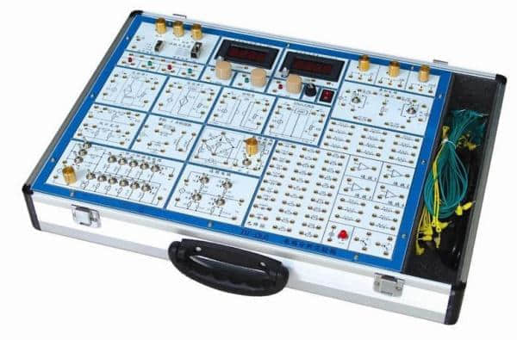

该电路分析实验箱主要是进行电工学中的有关电路分析 理论的实验论证，属弱电类实验。应采用模块式结构，各模块间相互独立，通过各元件区不同元件组合，可组成多种测试电路，实验模板正面印有电路图，反面装有器件，各实验电路中需测试的点均装有测试孔，使用方便，接触可靠，而且寿命长、效率高，适用于进行各种电路的实验研究。**有电路原理基本电路。**

**☆系统组成**  
（1）电源输入：AC220V±10% ，50HZ

电源 输出 ：固定输出±l2V/0.5A，**±5V/0.5A；**可调输出0V～±l2V/0.5A， 均有短路过载保护，自动恢复功能。

（2）函数信号发生器  
波形：正弦波、方波、三角波  
频率范围：0HZ～100KHZ，分四档连续可调  
幅值：方波、正弦波、三角波 （**峰-峰值**：0～10V）  
（3）1只数字电压表，分0～2V、0～30V二档；

1只数字电流表，分0～2mA、0～200mA二档；

可同时满足多 个测试点电压、电流的动态监测。  
（4）器件库：有l～2W电阻22只、电容7只、二极管(稳压 管)3只、不同阻值电位器3只、可扩展器件接插孔18 只、三极管二只、6.3V指示灯1只、运放4组。

器件库主要是帮助学生自已设计实验电路，提高学生的动手能力、设计能力，为开放性实验提供平台。

（5）系统配有“电路设计与仿真软件--Electronics.Workbench.Multisim.v9.0”。帮助学生在自行设计实验电路时先进行仿真试验，以提高设计成功率。

（6）铝合金保护箱，坚固耐用，样式美观、大方。

**☆可完成以下实验：**  
(l)线性与非线性元件的伏安特性        (10)RC一阶电路的响应测试

(2)电位及其与电压关系的研究        (11)二阶电路的响应测试

(3)基尔霍夫定理及其故障判断         (12)RC选频网络特性测试

(4)叠加定理                 (13)R、L、C元件在正弦电路中的特性实验

(5)电压源与电流源的等效变换         (14)R、L、C串联谐振电路的研究

(6)戴维南及诺顿定理             (15)R、L、C并联谐振电路的研究

(7)最大功率传输测定             (16)双口（二端口）网络测试

(8)受控源VCVS、VCCS的实验         (17)互易定理实验

(9)典型电信号的观察和测量          (18) 其它电路的研究